总结：杭州市运河综合保护开发建设集团有限责任公司

# 杭州市运河综合保护开发建设集团有限责任公司关于运 河相关的项目介绍

张悟生1 业务二部

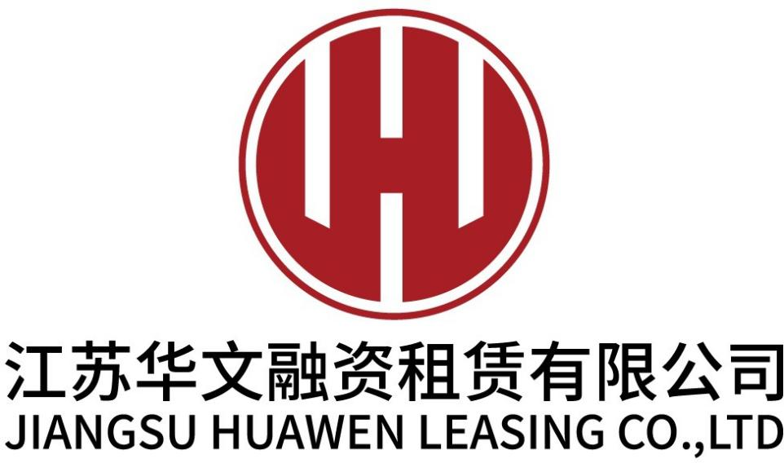

## 江苏，南京

2021 年 12 月 30 日

1 电子邮件: [wusheng.zhang.2019@student.ism.de](mailto:wusheng.zhang.2019@student.ism.de)

学校：International School of Management

**一、日照市东港区的主要经济指标**

指标

2018 年

2019 年

2020 年

常住人口（万人）

80.80

75.15

83.82

GDP

503.31

571.32

519.61

一般预算收入

40.02

42.68

43.55

社会消费品零售总额

353.72

223.64

三产结构

4.4:31:64.6

6.2:25.3:68.5

6.7:19.1:74.2

2018-2020 年日照市东港区主要经济指标 单位：亿元

表 1: 近三年日照市东港区的主要经济指标 单位: 亿元

### 行业研究：资料汇总 张悟生

|  |  |  |  |
| --- | --- | --- | --- |
|  |  |  |  |
| 指标 | 2018 年 | 2019 年 | 2020 年 |
| （一）一般预算收入 | 40.02 | 42.68 | 43.55 |
| 其中: 税收收入 | 36.91 | 39.39 | 38.62 |
| 非税收收入 | 0.11 | 3.29 | 4.93 |
| (二) 政府性基金收入 | 0.06 | 0.07 | 0.45 |
| (三) 上级补助收入 | 6.17 | 71.69 | 62.29 |
| 调入资金 | 3.55 | 5.19 | 5.42 |
| 上述收入合计 | **49.80** | **119.63** | **111.71** |
| (一) 一般预算支出 | 43.20 | 43.68 | 43.60 |
| (二) 政府性基金支出 | 13.50 | 83.65 | 91.17 |
| 上述支出合计 | **56.70** | **127.33** | **134.77** |
| 税收收入/一般预算收入 | 92.23% | 85.26% | 88.68% |
| 财政自给率 | 92.64% | 97.71% | 99.88% |
| 地方政府债务限额 | 45.71 | 56.48 | 80.72 |
| 其中: 一般债务 | 20.10 | 18.78 | 18.23 |
| 专项债务 | 25.61 | 37.70 | 62.49 |
| 地方政府债务余额 | 41.67 | 51.82 | 77.29 |
| 其中: 一般债务 | 18.36 | 16.89 | 16.96 |
| 专项债务 | 23.31 | 34.94 | 60.34 |
| 政府债务率 | 78.41% | 97.34% | 142.07% |
| 政府负债率 | 8.28% | 9.07% | 14.87% |
|  | 表 2: 近三年日照市东港区的更多经济指标 | 单位: 亿元 |  |

2